实验二 直流发电机

姓名 | ： | 殷家兴 | 学号 | ： | 2313666 | 实验台号（选填） | ： | 8

一．实验目的
- 掌握用实验方法测定直流发电机的运行特性，并根据所测得的运行特性评定该被试电机的有关性能。
- 通过实验观察并励发电机的自励过程和自励条件。

二．预习要点
- 什么是发电机的运行特性？对于不同的特性曲线，在实验中哪些物理量应保持不变，而哪些物理量应测取。
- 做空载试验时，励磁电流为什么必须单方向调节？
- 并励发电机的自励条件有哪些？当发电机不能自励时应如何处理？
- 如何确定复励发电机是积复励还是差复励？

三．实验项目
- 他励发电机
  - 空载特性：保持n=n_{N}，使I=0，测取Uo=f(I_{f})。
  - 外特性：保持n=n_{N}，使If =I_{fN}，测取U=f(I)。
  - 调节特性：保持n=n_{N}，使U=U_{N}，测取I_{f} =f(I)。
- 并励发电机
  - 观察自励过程
  - 测外特性：保持n=n_{N}，使R_{f2} =常数,测取U=f(I)。

四．实验设备及仪器
- 实验台主控制屏
- 电机导轨及测功机
- 可调电阻箱（NMEL-03/4）
- 直流电动机电枢电源（NMEL-18/1）
- 直流电动机励磁电源（NMEL-18/2）
- 同步发电机励磁电源/直流发电机励磁电源（NMEL-18/3）
- 直流电压、毫安、安培表
- 旋转指示灯及开关板（NMEL-05B）
- 直流电动机M03
- 直流发电机M01

五．实验说明及操作步骤
1．他励发电机。
按图1-3接线
G：直流发电机M01，P_{N}=100W，U_{N}=200V，I_{N}=0.5A，N_{N}=1600r/min
M：直流电动机M03，按他励接法
S：双刀双掷开关，位于NMEL-05B
R：发电机负载电阻，位于NMEL-03/4中R₁。
mA₁：毫安表，位于直流电动机励磁电源上。
U₁、U₂、U₃：分别为直流电动机电枢电源、直流电动机励磁电源和直流发电机励磁电源。将NMEL-18/3中纽子开关拨向直流发电机励磁。
V₂、mA₂、A：分别为直流电压表（量程为300V档），直流毫安表（量程为200mA档），直流安倍表（量程为2A档）。
（1）空载特性
a．打开发电机负载开关S，直流发电机励磁电流调至最大，接通直流发电机电源，此时，mA₂读数最小，注意选择各仪表的量程。
b．调节直流电动机电枢电源至最小，直流电动机励磁电流最大，接通直流电动机励磁电源，接通直流电动机电枢电源，使电机旋转。
b．从数字转速表上观察电机旋转方向，若电机反转，可先停机，将电枢或励磁两端接线对调，重新起动，则电机转向应符合正向旋转的要求。
d．调节电动机电枢电源至220V，再调节电动机励磁电流，使电动机（发电机）转速达到1600r/min（额定值），并在以后整个实验过程中始终保持此额定转速不变。
e．调节发电机励磁电流，使发电机空载电压达V₀=1.2U_{N}（240V）为止。
f．在保持电机额定转速（1600r/min）条件下，从U_{O}=1.2U_{N}开始，单方向调节直流发电机励磁电流，使发电机励磁电流逐次减小，直至I_{f2}=o。
每次测取发电机的空载电压U_{O}和励磁电流I_{f2}，只取7-8组数据，填入表1-2中，其中U_{O}=U_{N}和I_{f2}=0两点必测，并在U_{O}=U_{N}附近测点应较密。
表1-2 n=n_{N}=1600r/min
U_{O}（V） | 240 | 207 | 200 | 186 | 171 | 151 | 127 | 41
I_{f2}（mA） | 109 | 78 | 68 | 59 | 50 | 40 | 29 | 0
（2）外特性
a．在空载实验后，把发电机负载电阻R调到最大值，合上负载开关S。
b．同时调节电动机励磁电流，发电机励磁电流和负载电阻R，使发电机的n=n_{N}，U=U_{N}（200V），I=I_{N}（0.5A），该点为发电机的额定运行点，其励磁电流称为额定励磁电流：
I_{f2N}= 112 mA.
c．在保持n=n_{N}和I_{f2}=I_{f2N}不变的条件下，逐渐增加负载电阻，即减少发电机负载电流，在额定负载到空载运行点范围内，每次测取发电机的电压U和电流I，直到空载（断开开关S），共取6-7组数据，填入表1-3中。其中额定和空载两点必测。
表1-3 n=n_{N}=1600r/min I_{f2}=I_{f2N}
U（V） | 202 | 206 | 212 | 216 | 220 | 225 | 228 | 243
I（A） | 0.51 | 0.46 | 0.38 | 0.34 | 0.29 | 0.22 | 0.19 | 0.00
（3）调整特性
a．断开发电机负载开关S，调节发电机励磁电流，使发电机空载电压达额定值（U_{N}=200V）。
b．在保持发电机n=n_{N}条件下，合上负载开关S，调节负载电阻R，逐次增加发电机输出电流I，同时相应调节发电机励磁电流I_{f2}，使发电机端电压保持额定值U=U_{N}，从发电机的空载至额定负载范围内每次测取发电机的输出电流I和励磁电流I_{f2}，共取5-6组数据填入表1-4中。
表1-4 n=n_{N}=1600r/min,U=U_{N}=200V
I（A） | 0.51 | 0.47 | 0.41 | 0.35 | 0.31 | 0.24 | 0.20 | 0.15
I_{f2}（mA） | 115 | 105 | 102 | 99 | 98 | 86 | 83 | 82

2．并励直流发电机
（1）观察自励过程
a．断开主控制屏电源开关，即按下红色按钮。
按图1-4接线 。
mA₁：直流毫安表，位于直流电动机励磁电源上。
mA₂、A：直流毫安表、电流表。
R_{f}：NMEL-03/4中R₂的两只电阻相串联，并调至最大。
R：采用NMEL-03/4中R₁。
S₁、S₂：位于NMEL-05B
V₁、V₂：直流电压表。
M：直流电动机M03
G：直流发电机M01
b．断开S₁、S₂，按前述方法（他励发电机空载特性实验b）起动电动机，调节电动机转速，使发电机的转速n=n_{N}，用直流电压表测量发电机是否有剩磁电压，若无剩磁电压，可将并励绕组改接他励进行充磁。
c．合上开关S₁，逐渐减少R_{f}，观察电动机电枢两端电压，若电压逐渐上升，说明满足自励条件，如果不能自励建压，将励磁回路的两个端头对调联接即可。
（2）外特性
a．在并励发电机电压建立后，调节负载电阻R到最大，合上负载开关S₂，调节电动机的励磁电源，发电机的磁场励磁电源和负载电阻R，使发电机n=n_{N}，U=U_{N}，I=I_{N}。
b．保证此时R_{f}的值和n=n_{N}不变的条件下，逐步减小负载，直至I=0，从额定到负载运行范围内，每次测取发电机的电压U和电流I，共取6-7组数据，填入表1-5中，其中额定和空载两点必测。
表1-5 n=n_{N}=1600r/min
U（V） | 202 | 209 | 216 | 221 | 226 | 231 | 237 | 241
I（A） | 0.26 | 0.20 | 0.16 | 0.12 | 0.10 | 0.07 | 0.03 | 0

六．注意事项
起动直流电动机时，先把电枢电源调至最小，励磁电源调至最大，起动完毕后，再调节电枢电源。

七．实验报告
- 根据空载实验数据，作出空载特性曲线，由空载特性曲线计算出被试电机的饱和系数和剩磁电压的百分数。
答：
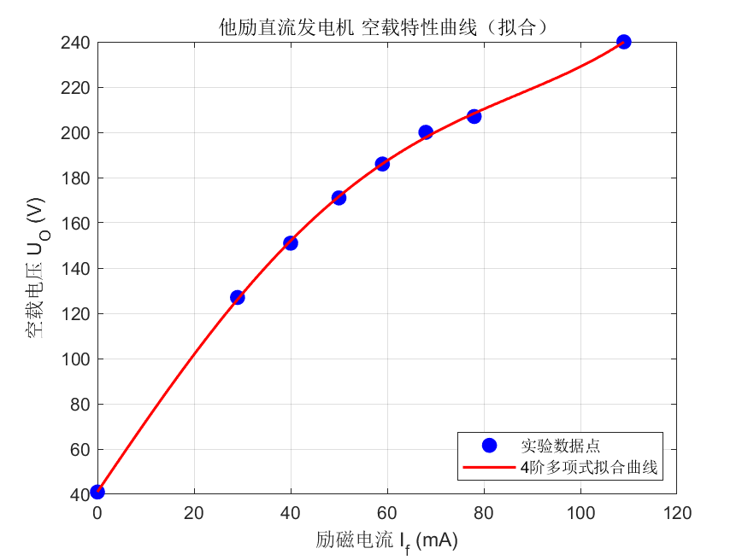
饱和系数：1.187
剩磁电压百分数：20.50%
- 在同一张坐标上绘出他励、并励发电机的外特性曲线。分别算出两种励磁方式的电压变化率：
ΔU=×100%
并分析差异的原因。
答：
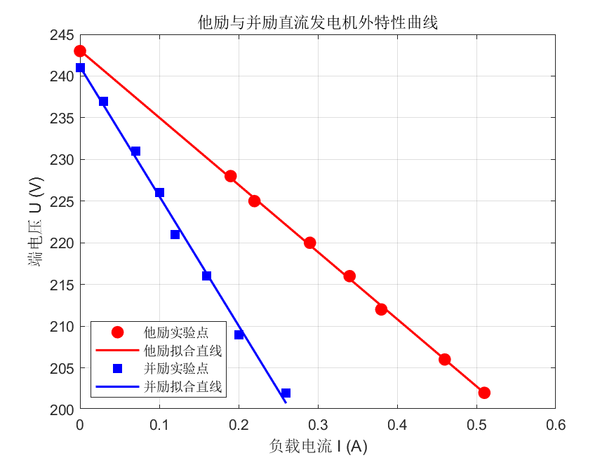
他励发电机电压变化率：21.54%
并例发电机电压变化率：20.56%
差异原因：并励发电机的电压变化率较小，原因是当负载电流增加时，端电压下降会同时减少励磁电流，进而进一步削弱磁场，使电压下降更明显（即“电枢反应+励磁反馈”双重作用）。但由于实验中并励发电机的额定电流较小（0.26A），实际端电压下降相对平缓。他励发电机励磁电流独立，电压下降仅由电枢反应和内阻压降引起，变化率略高。
- 绘出他励发电机调整特性曲线，分析在发电机转速不变的条件下，负载增加时，要保持端电压不变，必须增加励磁电流的原因。
答：
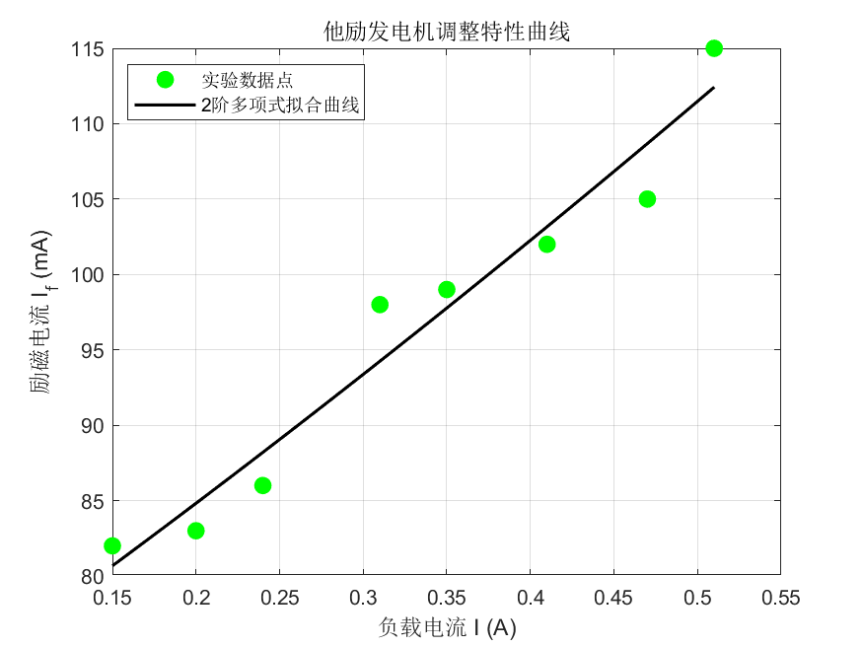
负载电流增大，电枢反应去磁作用增强，使主磁场减弱，端电压有下降趋势；负载电流流过电枢回路产生电压降，进一步降低端电压。为了补偿上述电压降，必须增大励磁电流以增强磁场，从而维持电压恒定。
八．思考题
- 并励发电机不能建立电压有哪些原因？
答： 没有剩磁或剩磁太弱；励磁回路电阻过大；励磁绕组接反；转速过低；励磁回路开路或接触不良；负载回路短路
- 在发电机—电动机组成的机组中，当发电机负载增加时，为什么机组的转速会变低？为了保持发电机的转速n=n_{N}，应如何调节？
答： 当发电机负载增加时，发电机输出电流增大，电枢反应增强，导致电枢感应电动势下降；同时，电动机需要输出更大的电磁转矩来驱动发电机，但电动机的电源电压和励磁电流不变时，其转速会随负载转矩的增加而下降（电动机机械特性为下降特性）。因此，机组转速会变低。
为了保持发电机的额定转速，应增大电动机的电枢电压或减小电动机的励磁电流，以提升电动机的转速，使其恢复至额定值。

